

Тверской областной Дом народного творчества
г. Тверь, ул. Советская, дом 42
тел. 8 (4822) 34-25-16
www.odnt-tver.ru
Email:dnt-tv@rambler.ru

Государственный республиканский центр
русского фольклора (ГРЦРФ)

Тверской областной
Дом народного творчества (ТОДНТ)

Научно-исследовательский Центр
краеведения и этнографии МГУДТ

Тверское фольклорное поле
2015 года

Научно-практическая конференция



22—23 марта 2016 года

Лихославль-Тверь

Центральной темой десятой научно-практической конференции «Тверское фольклорное поле»
является карельская национальная культура.

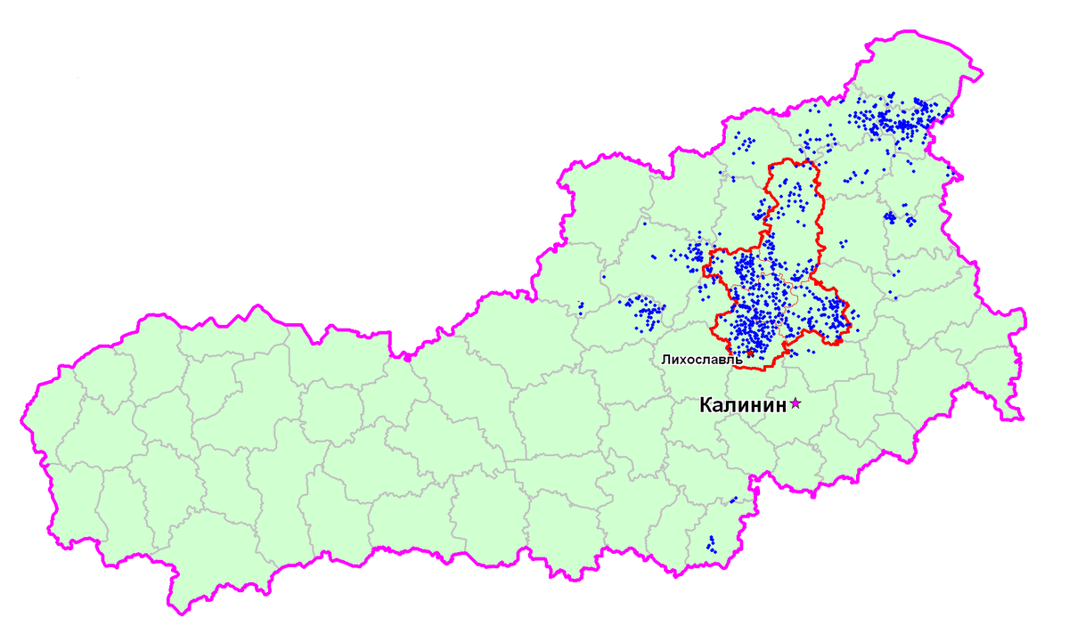
Калининская область в 1937—1939 годах

Красным цветом обозначены границы
Карельского национального округа

Синие точки — карельские деревни

Наталья Вячеславовна Перцева, руководитель образцового фольклорного ансамбля «Росинка» Детской школы искусств (пос. Кесова Гора)
Духовные стихи Кесовогорского района

Виктор Владимирович Кузнецов, кандидат филологических наук, директор ВИЭМ (Торжок)
Св. Георгий Победоносец и Петр Великий: фольклорная интерпретация образа героя

Ирина Николаевна Некрасова, преподаватель Тверского музыкального колледжа им. М. П. Мусоргского
«Коляда, коляда… дадим тебе гущи!» О некоторых особенностях святочного обхода дворов в Лесном районе

Владимир Иванович Ситников, кандидат педагогических наук, профессор, заведующий кафедрой народного художественного творчества филиала МГУДТ в Твери
Бельские гармонисты

Евгений Викторович Петренко, кандидат филологических наук, журналист (Тверь)
Жестокие романсы Лихославльского района

Олег Леонидович Францев, старший научный сотрудник научно-исследовательского отдела ВИЭМ (Торжок)
Песенный фольклор жителей города Торжка в 1950—1980-е гг. по материалам личных архивов

Юлия Андреевна Крашенинникова, кандидат филологических наук, зав. сектором фольклора Института языка, литературы и истории Коми научного центра Уральского отделения РАН (Сыктывкар)
Полевые исследования фольклорной культуры русского населения горнозаводских поселений Республики Коми

Подведение итогов конференции

Народный ансамбль
Тверского государственного университета «Славяночка»
Художественный руководитель Светлана Николаевна Лебедева
Лихославль, 22 марта
Лихославльская детская школа искусств
ул. Советская, 36

10.30. Открытие конференции

Приветственное слово заведующей отделом научных региональных программ ГРЦРФ Варвары Евгеньевны Добровольской
Приветственное слово директора ТОДНТ Елены Геннадьевны Мариной
Вступительное слово ведущего научного сотрудника отдела научных региональных программ ГРЦРФ Михаила Викторовича Строганова

Ансамбль «Вихмане» детской школы искусств Лихославля
Директор детской школы искусств Надежда Алексеевна Буткарева

Ведет заседание В. Е. Добровольская

Марина Алексеевна Евграфова, Общество тверских карел
Практическая деятельность тверской региональной общественной организации «Тверинкариела»

Ольга Михайловна Миловидова, заведующая Еремеевской сельской библиотекой (Спирово)
Жив язык – жив народ

Михаил Викторович Строганов, доктор филологических наук, ведущий научный сотрудник отдела научных региональных программ ГРЦРФ
Образ карела в русскоязычной частушке. К проблеме национальной специфичности

Светлана Николаевна Федорова, директор Дома ремесел (Спирово)
Творим прекрасное. Связь времен и поколений. Из опыта работы Спировского Дома ремесел

Андрей Геннадьевич Кулешов, кандидат искусствоведения, ведущий научный сотрудник научно-методического отдела ГРЦРФ
Мастер Н. А. Крутиков из деревни Крапивка Спировского района

Алевтина Геннадьевна Федотова, заведующая Козловской библиотекой (Спирово)
Кладезь народного карельского фольклора

Ксения Викторовна Бабковская, кандидат филологических наук, педагог дополнительного образования ДК «Затверецкий» (Тверь)
Куклы карел села Микшино Лихославльского района
13.00—14.30 Перерыв

Экскурсия в Карельский национальный краеведческий музей

14.30. Ведет заседание А. Г. Кулешов

Александра Борисовна Ипполитова, кандидат исторических наук, ведущий научный сотрудник отдела региональных научных программ ГРЦРФ
Рукописные травники Тверской области

Сергей Николаевич Старостин, заведующий сектором музыкального фольклора ГРЦРФ
О некоторых музыкальных особенностях пастушеской традиции Тверской области

Народный фольклорный ансамбль «Виржи»
районного центра культуры и досуга Лихославльского района
руководитель ансамбля Людмила Павловна Горцева

Тверь, 23 марта
Тверской областной Дом народного творчества
ул. Советская, д. 42

10.00. Ведет заседание В. И. Ситников

Приветственное слово заведующей отделом научных региональных программ ГРЦРФ Варвары Евгеньевны Добровольской
Приветственное слово директора ТОДНТ Елены Геннадьевны Мариной
Приветственное слово председателя Тверской региональной национально-культурной автономии Тверских карел Николая Александровича Туричева

Валерий Валерьевич Цыков, заведующий научно-исследовательским отделом Всероссийского историко-этнографического музея (Торжок)
По следам Верхневолжской этнологической экспедиции

Илона Юрьевна Махотина, кандидат филологических наук, сотрудник Российского центра исследований цыганской культуры (Тверь)
Из истории цыганского исполнительства в Твери

Варвара Евгеньевна Добровольская, кандидат филологических наук, заведующая отделом научных региональных программ ГРЦРФ
Первый выгон скота и Егорьевская магия в Кимрском районе

Людмила Георгиевна Громова, кандидат педагогических наук, доцент, заведующая кафедрой русского языка как иностранного ТвГУ
Причитания как один из жанров обрядовой лирики тверских карел

Таисия Михайловна Кременецкая, д. Махнецы, член клуба любителей Рамешковского района
О никольских карелах

Ольга Михайловна Кузьмина, кандидат педагогических наук, доцент, Ржев, филиал ТвГТУ
К вопросу изучения этнического своеобразия ржевско-зубцовского региона Тверской области. Белорусские и карельские заселения

Владимир Алексеевич Подрядчиков, член клуба любителей Рамешковского района
Дивные камни Рамешковского района. К вопросу о происхождении названия Каменский Стан

Ольга Николаевна Климова, ведущий методист ГРЦРФ, преподаватель студии традиционного костюма «Русские начала» (Москва)
Сороки Весьегонского уезда Тверской губернии: карельские и русские

Татьяна Робертовна Валькова, ведущий методист ГРЦРФ, руководитель студии традиционного костюма «Русские начала» (Москва)
Презентация проекта «Традиционный костюм Весьегонского уезда Тверской губернии

Светлана Николаевна Лебедева, кандидат филологических наук, директор Центра славянской культуры ТвГУ, Анна Аскольдовна Власова, кандидат филологических наук, заведующая отделом Научной библиотеки ТвГУ
Из истории создания фольклорного ансамбля Тверского государственного университета («Славяночка»)

12.30—13.00 Перерыв

13.00. Ведет заседание М. В. Строганов

Мария Вячеславовна Ахметова, кандидат наук, заместитель главного редактора журнала «Живая старина», ГРЦРФ
Названия жителей Твери: норма, узус и рефлексии горожан

